Technická specifikace
Název akce : „III/12537 Sobočice - Zásmuky - PD“
Místo realizace akce : silnice III/12537 km cca 4,690 – 5,985, délka úseku 1295 m

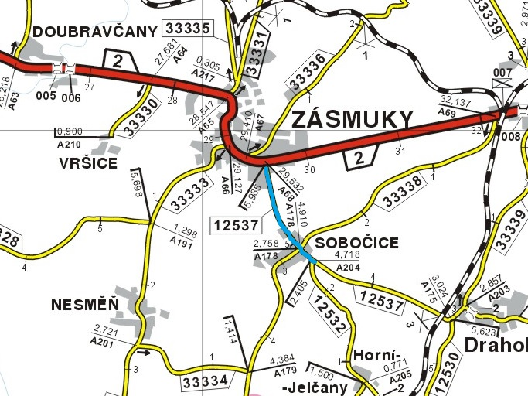

Základní popis akce:
Provedení diagnostiky a zpracování projektové dokumentace, délka úseku cca 1295 m, zajištění právoplatného územního rozhodnutí, právoplatného stavebního povolení. Projektová dokumentace bude zpracována v rozsahu DUR, DSP, PDPS, AD a výkon IČ k ÚŘ a SŘ včetně majetkoprávní přípravy.
Na základě výsledků diagnostiky vozovky bude zpracovaná PD na rekonstrukci silnice v úseku od silnice I/2 po křižovatku se silnicí III/12532 na začátku obce Sobočice (před obcí). Zajištění (obnova, oprava, doplnění) odvodňovacího systému v průtahu obcí Sobočice a Zásmuky.

Zakázka bude zpracována v rozsahu:

a) Průzkumy a zaměření

Zhotovení potřebných průzkumů (diagnostický průzkum vozovky, popř. stavebně technický, geotechnický průzkum dle TP 76, apod.) pro řádné zhotovení DUR, DSP a PDPS.
Zpracování mapového podkladu na základě zaměření a obstarání podkladů u majitelů a správců inženýrských sítí (zaměření).
Zaměření polohopisu a výškopisu lokality nezbytné pro zpracování projektové dokumentace včetně zaměření viditelných znaků podzemních inženýrských sítí, solitérních stromů od průměru 10 cm, chodníků, ulic, vjezdů a ostatních předmětů měření.
Zákres sítí do mapového podkladu. Podzemní inženýrské sítě budou zobrazeny podle dodaných podkladů od jejich správců. Pokud budou získána digitální data, budou tyto sítě zakresleny jako ověřené. Ostatní budou zakresleny podle převzatých podkladů neověřenou značkou.

b) Dokumentace k územnímu rozhodnutí zpracované dle přílohy č. 1 k vyhlášce č. 499/2006, o dokumentaci staveb, ve znění pozdějších předpisů (dále jen „vyhláška o dokumentaci staveb“), ve smyslu zákona č. 183/2006 Sb., o územním plánování a stavebním řádu, ve znění pozdějších předpisů (dále jen „stavební zákon“), v souladu s obecně závaznými právními a technickými předpisy, v souladu se souvisejícími směrnicemi a dle podmínek a požadavků Objednatele. DÚR bude zpracována tak, aby byl minimalizován zábor pozemků.

c) Dokumentace pro stavební povolení zpracované dle přílohy č. 8 k vyhlášce č. 146/2008 Sb., o rozsahu a obsahu projektové dokumentace dopravních staveb, ve znění pozdějších předpisů (dále jen „vyhláška o projektové dokumentaci dopravních staveb“) ve smyslu zákona č. 183/2006 Sb., o územním plánování a stavebním řádu, ve znění pozdějších předpisů (dále jen „stavební zákon“), v souladu s obecně závaznými právními a technickými předpisy, v souladu se souvisejícími směrnicemi a dle podmínek a požadavků Objednatele

d) Projektová dokumentace pro provedení stavby zpracovaná tak, aby odpovídala požadavkům na dokumentaci pro zadávací řízení, ve kterém bude vybrán zhotovitel stavby, tj. musí splňovat požadavky stanovené zákonem č. 137/2006 Sb., o veřejných zakázkách (dále jen „zákon o VZ“) a vyhláškou č. vyhláškou 69/2016 Sb., o stanovení rozsahu dokumentace veřejné zakázky na stavební práce a soupisu stavebních prací, dodávek a služeb s výkazem výměr (dále jen „vyhláška o předmětu stavebních prací“). Dokumentace musí dále splňovat požadavky dle přílohy č. 9 vyhlášky o projektové dokumentaci dopravních staveb a musí být v souladu s obecně závaznými právními a technickými předpisy, podmínkami stanovenými zadávací dokumentací a požadavky Objednatele.

e) Výkon IČ k ÚR
Předmětem je projednání dokumentace k územnímu rozhodnutí s příslušnými veřejnoprávními orgány, organizacemi, vlastníky pozemků a sousedních nemovitostí, případně dalšími dotčenými subjekty, získání dokladů a stanovisek za účelem vydání územního rozhodnutí, vypracování a podání žádosti o vydání územního rozhodnutí a po podání žádosti o vydání pravomocného územního rozhodnutí poskytnutí technické pomoci při řešení případných problémů vzniklých v rámci veřejnoprávního projednání dotčené stavby na místně příslušném stavebním úřadu. Zhotovitel je rovněž povinen se na vyzvání účastnit veškerých jednání, které souvisejí s projednáním dotčené stavby v rámci veřejnoprávního projednání a poskytnout nezbytnou součinnost související se získáním pravomocného územního rozhodnutí.

f) Výkon IČ k SP
Předmětem je projednání projektové dokumentace ke stavebnímu řízení s příslušnými veřejnoprávními orgány, organizacemi, vlastníky pozemků a sousedních nemovitostí (oprávněný z věcného břemene), případně dalšími dotčenými subjekty a získání dokladů a stanovisek za účelem vydání stavebního povolení, vypracování a podání žádosti o povolení stavby (případně dalších povolení podmiňujících realizaci stavby, např. vodoprávní souhlas, povolení k odstranění stavby atd.), a účast při stavebním řízení. Do rámce výkonu specifikované IČ je zahrnuto též zabezpečení majetkoprávní agendy spojené s přípravou stavby včetně zabezpečení příslušných smluv (např. vstup na pozemky, věcná břemena, a pronájmy pozemků, popřípadě objektů, atd.). Nedílnou součástí majetkoprávní agendy je i projednání s dotčenými majiteli. Součástí IČ je i zajištění prodloužení stavebního povolení v případě nezahájení stavby v termínu platnosti stavebního povolení, a to v dostatečném předstihu.

g) Výkon autorského dozoru stavby
Součástí předmětu plnění je výkon AD, který bude probíhat od zahájení stavby až do vydání kolaudačního souhlasu a který bude vykonáván na výzvu Objednatele. Rozsah činností AD je dán přílohou č. 5 technických kvalitativních podmínek č. 1 (viz http://www.pjpk.cz/TKP_01.htm).

Součástí prací je oprava/rekonstrukce všech propustků na trase.

Popis prací:
Provedení diagnostiky vozovky a zpracování projektové dokumentace na rekonstrukci silnice III/12537 v úseku od křižovatky se silnicí III/12532 před obcí Sobočice po křižovatku se silnicí I/2.
Neukáže-li diagnostika vozovky jiné řešení, bude provedeno odtěžení stávajícího dlážděného krytu vozovky, popřípadě odtěžení spodních vrstev, pokládka nového spodního souvrství vozovky, osazení silničních obrub, úprava napojení vjezdů a MK v nezbytně nutném (a funkčním) rozsahu, pokládka ložné a obrusné vrstvy v prům. šířce 6-7m. Bude vyřešené (zajištěné, doplněné, obnovené) odvodnění silnice v celém úseku, zejména v obci Zásmuky a Sobočice vč. prověření možnosti řešení dopravy v klidu. Dojde k sjednocení šíře vozovky. V extravilánu bude provedeno stržení krajnic, obnova, reprofilace a prohloubení silničních příkopů, obnova, úprava a doplnění silniční vegetace, dosypání krajnic a osazení směrových sloupků.
Veškeré navržené technologie budou dle platných norem a TP, dojde ke sjednocení a provedení VDZ v plastu, obnova (výměna) a doplnění svislého dopravního značení, rektifikaci znaků inženýrských sítí, budou osazena veškerá nutná bezpečnostní zařízení (svodidla, zábradlí, směrové sloupky, atd…).
Celý úsek vykazuje příčné i podélné nerovnosti, lokální rozpady dlažby, hlučnost, vibrace a zvýšenou prašnost.

Zdůvodnění záměru akce: Odstranění nevyhovujícího stavebně technického stavu silnice, zajištění odvodnění celého úseku, zklidnění dopravy, snížení prašnosti, hlučnosti a zvýšení bezpečnosti silničního provozu.

Fotodokumentace:

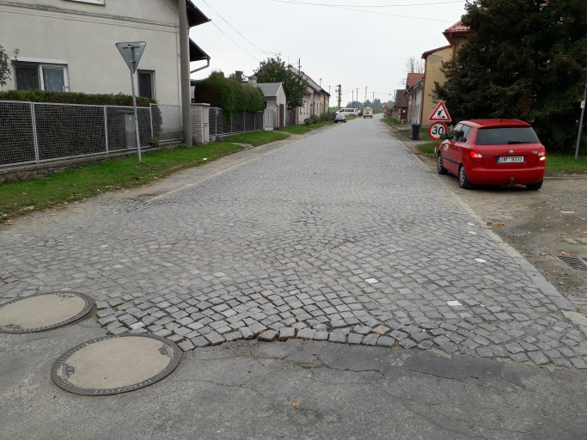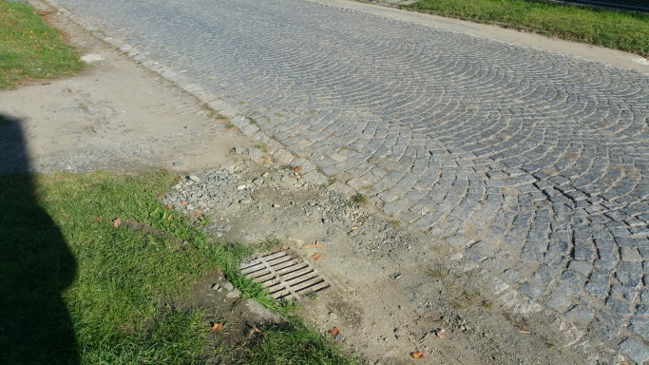

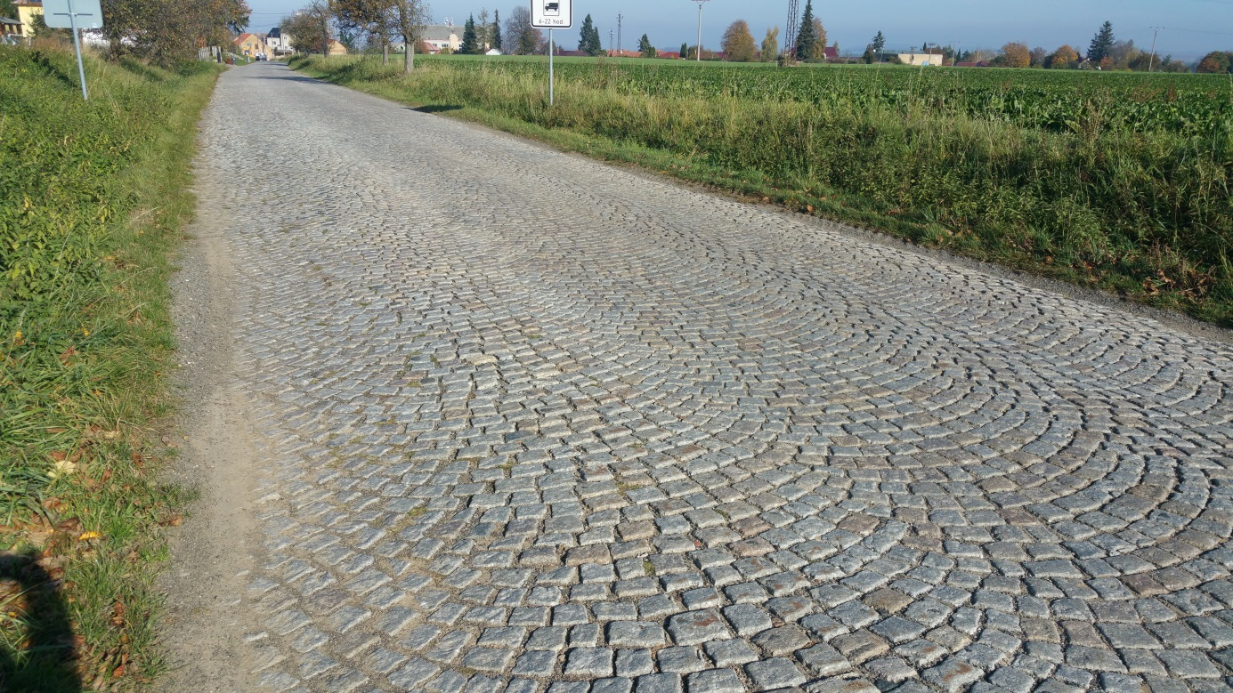

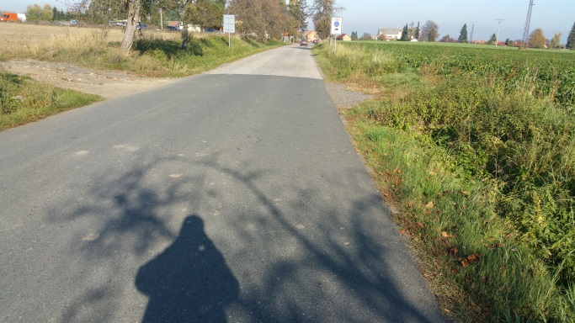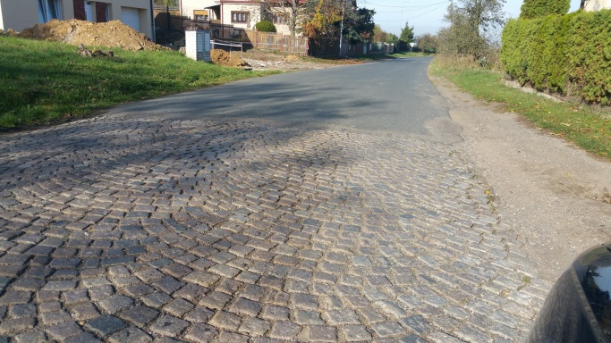

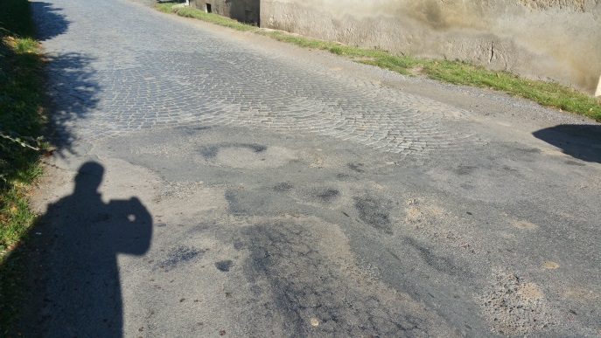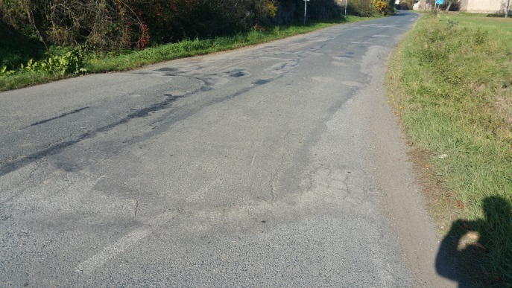

Kontakt: Oblast Kutná Hora
Petr Holan, vedoucí TSÚ, oblast Kutná Hora, mobil 724 706 242, e-mail: petr.holan@ksus.cz
Ján Kukura, silniční technik + DOSS, tel 606 059 214, email: jan.kukura@ksus.cz

